TOYSGROUP
Relazione finale
  - Dal modello dati al report SQL

Progetto | ToysGroup - Esercitazione finale
Ambiente | MySQL Workbench
Documentazione | Schema concettuale, schema logico, SQL e verifiche
Periodo | Settembre 2026
Nome e Cognome: Andrea Calzia

Indice
1. Scenario e obiettivi
2. Progettazione concettuale - Task 1a
3. Progettazione logica - Task 1b
4. DDL e popolamento dati - Task 2 e Task 3
5. Integrità e JOIN - Task 4a
6. Aggregazioni e raggruppamenti - Task 4b
7. Subquery e CTE - Task 4c
8. Window Functions - Task 4d
9. Prodotti invenduti e VIEW - Task 4e
10. Governance & Privacy applicata
11. Verifiche finali e conclusioni
Appendice - Repository GitHub
Nota: La relazione segue lo stesso ordine della consegna e del file SQL finale.

1. Scenario e obiettivi
ToysGroup distribuisce giocattoli in diverse aree geografiche. I prodotti sono classificati in categorie, mentre i mercati sono organizzati in stati e regioni di vendita. Ogni transazione collega un solo prodotto a una sola regione e rappresenta un fatto di vendita.
- Product: anagrafica dei prodotti e categoria di appartenenza.
- Region: informazioni geografiche, stato e regione commerciale.
- Sales: una riga per ogni transazione, con data, quantità e fatturato.
Scelta tecnologica: La traccia ammette SQL Server o DBMS equivalente. Il progetto è stato sviluppato in MySQL Workbench, adattando la sintassi dove necessario (ad esempio CURDATE(), TEXT e INTERVAL).

L’obiettivo è coprire l’intero ciclo di lavoro: progettazione concettuale e logica, creazione fisica delle tabelle, popolamento, interrogazioni analitiche, funzioni finestra, viste e principi di Governance & Privacy.

2. Progettazione concettuale - Task 1a
La progettazione concettuale individua tre entità principali: Product, Sales e Region. Sales è l’entità dei fatti e collega le altre due.
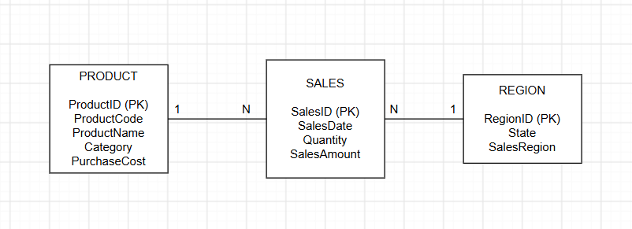
Figura 1 - Schema concettuale Entità/Relazione.
Relazione | Cardinalità | Interpretazione
Product - Sales | 1 : N | Un prodotto può comparire in molte vendite; ogni vendita riguarda un solo prodotto.
Region - Sales | 1 : N | Una regione può avere molte transazioni; ogni vendita appartiene a una sola regione.

Category è mantenuta come attributo di Product e State come attributo di Region. Questa scelta evita ridondanza e rispetta la gerarchia richiesta dalla traccia.
Valutazione del diagramma: Il diagramma è già corretto. Per la consegna non è necessario modificarne il contenuto; in Word vengono aggiunti titolo e didascalia per renderlo più leggibile.

3. Progettazione logica - Task 1b
Nel passaggio allo schema logico vengono introdotti i tipi di dato e le chiavi esterne. Sales contiene ProductID e RegionID come Foreign Key, rispettivamente verso Product e Region.
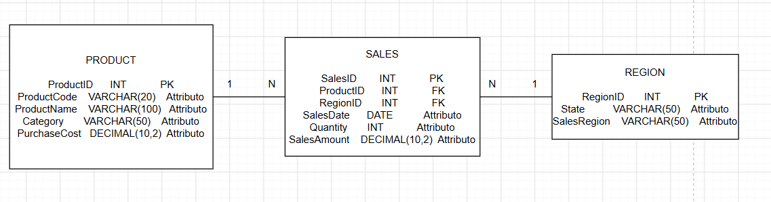
Figura 2 - Schema logico con tipi di dato, PK e FK.
Tabella | PK | FK | Principali attributi
Product | ProductID | - | ProductCode, ProductName, Category, PurchaseCost
Region | RegionID | - | State, SalesRegion
Sales | SalesID | ProductID, RegionID | SalesDate, Quantity, SalesAmount

Chiavi: La Primary Key identifica univocamente una riga della propria tabella; una Foreign Key richiama la Primary Key di un’altra tabella e mantiene l’integrità referenziale.

4. DDL e popolamento dati - Task 2 e Task 3

4.1 Creazione del database e delle tabelle
Lo script finale ricrea il database da zero per essere rieseguibile e riproducibile anche su GitHub.
DROP DATABASE IF EXISTS ToysGroup;
CREATE DATABASE ToysGroup;
USE ToysGroup;

Le tre tabelle vengono create nell’ordine Product, Region, Sales. Questo ordine consente di definire in Sales le due Foreign Key verso tabelle già esistenti.
CREATE TABLE Sales (
SalesID INT PRIMARY KEY,
ProductID INT NOT NULL,
RegionID INT NOT NULL,
SalesDate DATE NOT NULL,
Quantity INT NOT NULL,
SalesAmount DECIMAL(10,2) NOT NULL,
FOREIGN KEY (ProductID) REFERENCES Product(ProductID),
FOREIGN KEY (RegionID) REFERENCES Region(RegionID)
);

4.2 Popolamento
Sono stati inseriti 5 prodotti, 4 stati distribuiti su 2 regioni commerciali e 12 transazioni distribuite tra 2024, 2025 e 2026. Il prodotto GAME-100 è stato lasciato volutamente senza vendite per poter verificare il Task 4e.
Oggetto | Quantità | Dettaglio
Product | 5 | 3 categorie: Bikes, Electronic Toys, Board Games
Region | 4 | France, Germany, Italy, Spain
SalesRegion | 2 | WestEurope, SouthEurope
Sales | 12 | Transazioni distribuite su tre anni

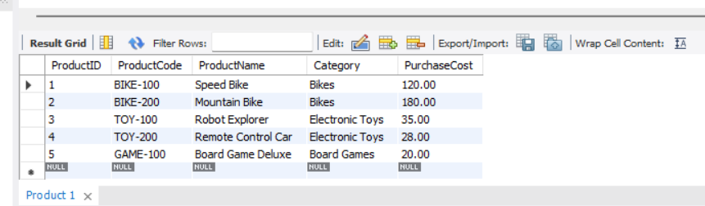
Figura 3 - Verifica dei record inseriti nella tabella Product.

5. Integrità e JOIN - Task 4a

5.1 Unicità delle Primary Key
Per ciascuna tabella è stata eseguita una query di controllo con GROUP BY e HAVING COUNT(*) > 1. Un risultato vuoto indica assenza di duplicati.
SELECT ProductID, COUNT(*) AS Conteggio
FROM Product
GROUP BY ProductID
HAVING COUNT(*) > 1;

Controllo | Risultato
Product PK | 0 duplicati
Region PK | 0 duplicati
Sales PK | 0 duplicati

5.2 INNER JOIN
Le informazioni di prodotto e area geografica vengono ricostruite partendo da Sales e collegando Product e Region tramite le rispettive chiavi.
SELECT s.SalesID, p.ProductCode, p.Category,
r.State, r.SalesRegion, s.SalesDate
FROM Sales s
INNER JOIN Product p ON s.ProductID = p.ProductID
INNER JOIN Region r ON s.RegionID = r.RegionID;

Il numero di righe dopo la JOIN è 12, identico al numero di righe in Sales. Nessuna transazione viene quindi persa.

5.3 Controllo dei 180 giorni
La colonna OlderThan180Days è calcolata direttamente come espressione booleana. In MySQL il risultato è rappresentato da 1 (vero) e 0 (falso).
(DATEDIFF(CURDATE(), s.SalesDate) > 180) AS OlderThan180Days

Controllo aggiuntivo: Una LEFT JOIN con filtro IS NULL è stata utilizzata per verificare che non esistano vendite senza prodotto o regione corrispondente. Il result set è vuoto.

6. Aggregazioni e raggruppamenti - Task 4b

6.1 Fatturato per prodotto e anno
SELECT ProductID,
YEAR(SalesDate) AS Anno,
SUM(SalesAmount) AS FatturatoTotale
FROM Sales
GROUP BY ProductID, YEAR(SalesDate)
ORDER BY ProductID, Anno;

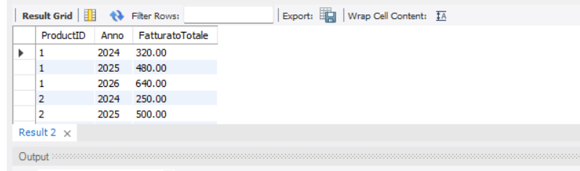
Figura 4 - Esempio di risultato del fatturato per prodotto e anno.

6.2 Fatturato per stato e anno
Per ottenere lo Stato è necessaria una JOIN tra Sales e Region. Il risultato è ordinato prima per anno e poi per fatturato decrescente.
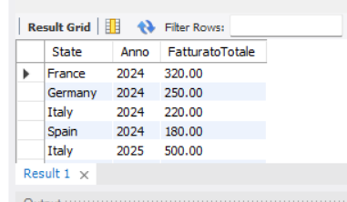
Figura 5 - Fatturato per stato e anno.

6.3 Categoria più richiesta e HAVING
La categoria più richiesta è individuata in base alla quantità totale venduta. HAVING filtra i gruppi dopo l’aggregazione, a differenza di WHERE che filtra le singole righe prima del GROUP BY.
GROUP BY p.Category
HAVING SUM(s.Quantity) = (
SELECT MAX(TotaleCategoria)
FROM (... ) AS TotaliCategorie
);

Categoria | Quantità totale venduta
Electronic Toys | 27
Bikes | 15

Risultato: Electronic Toys è la categoria con la quantità totale più alta: 27 unità.

7. Subquery e CTE - Task 4c
L’obiettivo è individuare i prodotti con quantità totale venduta superiore alla media dell’ultimo anno censito, usando due formulazioni equivalenti.

7.1 Calcolo della media
Prodotto | Quantità 2026
BIKE-100 | 4
BIKE-200 | 3
TOY-100 | 6
TOY-200 | 5

Media: L’ultimo anno censito è il 2026. La media della quantità venduta per prodotto è 4,5.

7.2 Versione con subquery
La soglia non è scritta manualmente: deriva da una query annidata che calcola prima i totali per prodotto e poi la loro media.
WHERE vp.TotaleVenduto > (
SELECT AVG(TotalePerProdotto)
FROM (...totali per prodotto nell’ultimo anno...) AS MediaProdotti
);

7.3 Versione con CTE
La CTE separa il calcolo in due blocchi nominati, VenditeUltimoAnno e MediaVendite, migliorando la leggibilità senza modificare il risultato.
ProductCode | TotaleVenduto
TOY-100 | 6
TOY-200 | 5

Verifica di equivalenza: Subquery e CTE restituiscono lo stesso result set: TOY-100 = 6 e TOY-200 = 5.

8. Window Functions - Task 4d

8.1 Classifica per categoria
Il fatturato totale per prodotto è calcolato con SUM() OVER(PARTITION BY ProductID). Successivamente RANK() assegna la posizione all’interno della categoria. Il result set finale mantiene una riga per ogni transazione, come richiesto.
RANK() OVER (
PARTITION BY Category
ORDER BY FatturatoTotale DESC
) AS PosizioneCategoria

Categoria | 1° | 2°
Bikes | BIKE-200 (1500) | BIKE-100 (1440)
Electronic Toys | TOY-100 (825) | TOY-200 (720)

8.2 Totale progressivo per regione
La somma cumulata usa un frame che parte dalla prima riga della partizione e arriva alla riga corrente. La sequenza ricomincia per ogni SalesRegion.
SUM(s.SalesAmount) OVER (
PARTITION BY r.SalesRegion
ORDER BY s.SalesDate, s.SalesID
ROWS BETWEEN UNBOUNDED PRECEDING AND CURRENT ROW
) AS FatturatoProgressivo

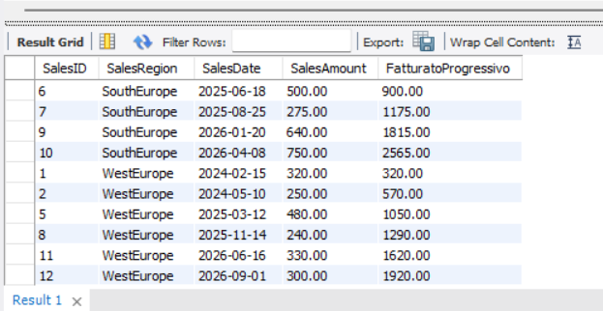
Figura 6 - Fatturato progressivo per regione.
Regione | Progressivo finale
SouthEurope | 2565,00
WestEurope | 1920,00

8.3 Confronto con la transazione precedente
LAG() legge il valore della riga precedente all’interno della stessa partizione, evitando una self join. La prima transazione di ogni regione restituisce NULL perché non esiste una riga precedente.
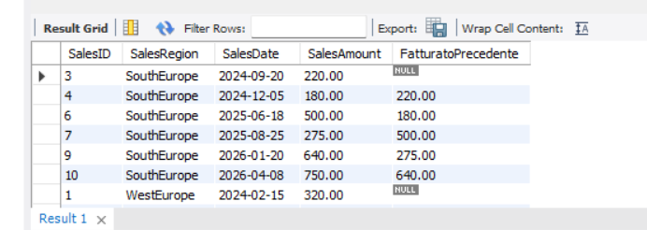
Figura 7 - Utilizzo di LAG() per recuperare il fatturato precedente.

9. Prodotti invenduti e VIEW - Task 4e

9.1 Due approcci per i prodotti invenduti
La stessa domanda è stata risolta prima con NOT EXISTS e poi con LEFT JOIN + IS NULL. I due approcci restituiscono lo stesso insieme.
-- Approccio 1
WHERE NOT EXISTS (
SELECT 1 FROM Sales s
WHERE s.ProductID = p.ProductID
);
-- Approccio 2
LEFT JOIN Sales s ON p.ProductID = s.ProductID
WHERE s.ProductID IS NULL;

Risultato: Il prodotto mai venduto è GAME-100 - Board Game Deluxe (categoria Board Games).

9.2 Viste per il reporting
Sono state create due VIEW per esporre informazioni già pronte all’uso senza richiedere JOIN aggiuntive all’utente finale.
VIEW | Colonne
vw_ProductInfo | ProductCode, ProductName, Category
vw_RegionInfo | RegionID, State, SalesRegion

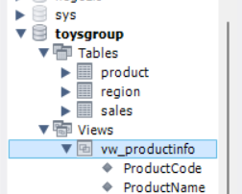
Figura 8 - Vista vw_ProductInfo presente in MySQL Workbench.
VIEW: Una VIEW è una query salvata interrogabile come una tabella virtuale; non duplica fisicamente i dati originali.

10. Governance & Privacy applicata
La parte finale analizza quattro strutture volutamente non conformi e propone una correzione coerente con i principi di minimizzazione, minimo privilegio e data retention.
Caso | Problema | Correzione
1 - Rivenditori | PurchaseCost esposto in una vista pubblica | Rimuovere PurchaseCost dalla VIEW.
2 - Fornitori | Phone condiviso con Marketing senza necessità | Esporre al Marketing solo SupplierID.
3 - Commerciale | PurchaseCost e Margin esposti a utenti commerciali | Esporre solo SalesID e SalesAmount.
4 - Log | Conservazione senza scadenza | Definire una retention; esempio: cancellazione oltre 90 giorni.

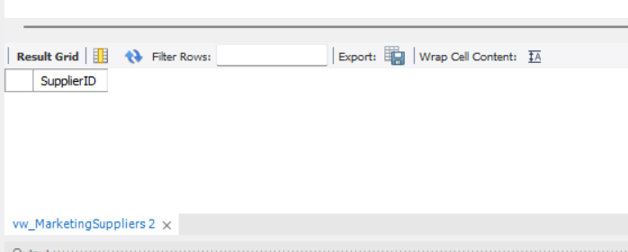
Figura 9 - Verifica della vista Marketing: viene esposto solo SupplierID.

10.1 Esempio di retention dei log
CREATE TABLE ReportAccessLog (
LogID INT AUTO_INCREMENT PRIMARY KEY,
UserID INT NOT NULL,
QueryText TEXT NOT NULL,
AccessDate DATETIME NOT NULL DEFAULT CURRENT_TIMESTAMP
);
DELETE FROM ReportAccessLog
WHERE AccessDate < NOW() - INTERVAL 90 DAY;

I 90 giorni sono un esempio didattico. In un contesto reale il periodo deve essere definito da policy aziendali e requisiti applicabili.

11. Verifiche finali e conclusioni

11.1 Verifiche eseguite
Verifica | Esito
Primary Key univoche | OK - nessun duplicato
Foreign Key coerenti | OK - nessuna vendita orfana
Righe Sales vs INNER JOIN | 12 = 12
Subquery vs CTE | Result set identico
Prodotti invenduti | GAME-100 in entrambi gli approcci
VIEW | Interrogabili con SELECT *
Script finale | Rieseguibile grazie a DROP DATABASE IF EXISTS

11.2 Conclusioni
Il progetto ToysGroup copre l’intero percorso dal modello dati al reporting SQL. La struttura relazionale riduce la ridondanza, garantisce l’integrità attraverso PK e FK e supporta analisi progressivamente più avanzate tramite JOIN, aggregazioni, subquery, CTE e Window Functions.
Le VIEW semplificano l’accesso alle informazioni utili al reporting, mentre la sezione Governance & Privacy evidenzia l’importanza di limitare l’esposizione dei dati e definire adeguate politiche di conservazione.
Il risultato finale è un database coerente, interrogabile e strutturato per supportare differenti esigenze di analisi e reporting.

